<Nomenclatura del Proyecto>
Diagrama de Clases
Versión X.X
dd/mm/aaaa
[Nota: La siguiente plantilla se realizó con base en el Rational Unified Process. El texto encerrado en brackets y color azul [estilo=infoblue], provee guías al autor y se deben borrar para publicar el documento. El texto que se incluya después del comentario será en formato: Tipo de fuente: Arial, Estilo: Normal y tamaño: 10.
Esta plantilla fue elaborada con la versión de Microsoft Word 2007, se deja a decisión de la persona responsable de desarrollar esta plantilla, el uso de la versión más conveniente. Los elementos utilizados en esta plantilla son compatibles con las versiones 2007 y 2010.
Para personalizar campos automáticos de Microsoft Word (que despliegan un background gris cuando se selecciona), seleccione File>Properties y reemplace el campo Compañía con el valor de “SECRETARÍA DE COMUNICACIONES Y TRANSPORTES”, el campo Administrador con el valor de “OFICIALÍA MAYOR”, el campo Asunto con el valor de “UNIDAD DE TECNOLOGÍAS DE INFORMACIÓN Y COMUNICACIONES”, el campo Palabras clave con la “Nomenclatura del Proyecto” (nombre/identificador/clave) y el campo Título con el “nombre del documento”. Después de cerrar el diálogo, los campos se actualizarán automáticamente en el documento o seleccione Edit>Select All (o Ctrl-A) y presione F9, o simplemente haga clic en el campo y presione F9. Esto se debe hacer separado para Encabezados y Pies de Página (Headers y Footers). Puede consultar la ayuda de Microsoft Word para mayor información sobre trabajo con campos de las propiedades del documento.
En el encabezado de la plantilla se muestran los siguientes datos: 1) Hoja: Indica el número de página actual y el total de páginas de la plantilla, 2) Proceso–Act: Indica el proceso y la actividad que produce el artefacto, 3) Versión: Indica la versión de la plantilla, 4) Fecha: Indica la fecha de liberación de la plantilla, 5) Clave MAAGTIC de la plantilla: Indica la clave de la plantilla definida por la Secretaría de Función Pública (Ej. Anexo XX Formato YY) y por último 6) Clave Plantilla SCT: Indica la clave única de identificación del artefacto por parte de la SCT, la cual está compuesta por las siglas que identifican al proceso + las siglas del artefacto, esto da una clave única de máximo 8 caracteres. Ningún dato del encabezado debe ser modificado manualmente.
En la sección: Histórico de versiones, los datos: fecha, versión, descripción, autor, se refieren al documento.]

Histórico de Versiones
Fecha | Versión | Descripción | Autor
<dd/mm/aaaa> | <X.X>

  - Tabla de Contenido
1. Introducción 3
1.1 Objetivo 3
1.2 Definiciones, acrónimos y abreviaturas 3
1.3 Referencias 3
2. Diagrama de clases 3
3. Firmas de elaboración, revisión y aprobación 3

  - Diagrama de Clases

Introducción
[La sección de introducción debe proveer un resumen general del documento.]

Objetivo
[Esta sección describe el objetivo del documento.]

Definiciones, acrónimos y abreviaturas
[Esta sección provee las definiciones de todos los términos, acrónimos y abreviaturas utilizadas en este documento, requeridas para interpretarlo correctamente.]

Referencias
[Esta sección proporciona una lista completa de todos los documentos referenciados en cualquier punto del documento. Identificar cada documento por título, número de reporte si aplica, fecha y organización que lo publica. Especificar las fuentes de donde pueden obtenerse las referencias. Esta información puede ser proporcionada por referencia a un apéndice o a otro documento.]

Diagrama de clases
Diagrama de clases
[Un diagrama de clases se utiliza para modelar la vista de diseño estática de un sistema. Los diagramas de clases son importantes para visualizar, especificar y documentar modelos estructurales, además de construir sistemas ejecutables. Son la base para los diagramas de componentes y los diagramas de despliegue. Características de los diagramas de clases:
- Un diagrama de clases está formado por los elementos siguientes: clases, interfaces, relaciones de dependencia, generalización y asociación.
- Clase: es una descripción de un conjunto de objetos que comparten los mismos atributos, operaciones, relaciones y semántica.
- Interface: es una colección de operaciones que se usan para especificar un servicio de una clase o de un componente. Las interfaces se emplean para modelar las líneas de separación de un sistema, estableciendo una frontera entre aquellas partes que pueden cambiar independientemente.
- Relación: una relación es una conexión entre elementos. En el modelado orientado a objetos, los cuatro tipos más importantes de relaciones son: las dependencias, las generalizaciones, las asociaciones y las realizaciones.
- Relaciones de dependencia: la dependencia es una relación de uso que declara que un cambio en la especificación de un elemento puede afectar a otro elemento que lo utiliza, pero no necesariamente a la inversa. Las dependencias se usan cuando se quiere indicar que un elemento utiliza a otro. Se representa con una línea discontinua dirigida hacia el elemento del cual se depende.
- Generalización: es una relación de especialización/generalización, en la cual los objetos del elemento especializado (subclase o hijo) pueden sustituir a los objetos del elemento general (superclase o padre). Con una relación de generalización la superclase o clase padre hereda la estructura y comportamiento a la subclase o clase hijo. La clase hijo puede añadir nueva estructura y comportamiento, o modificar el comportamiento de la clase padre.
- Asociación: es una relación estructural que especifica que los objetos de un elemento están conectados con los objetos de otro. Hay cuatro adornos básicos que se aplican a las asociaciones: nombre, rol en cada extremo de la asociación, multiplicidad en cada extremo y agregación. Gráficamente, una asociación se representa con una línea continua cuyos extremos están en la misma clase o en diferentes clases.
Los diagramas de clases se utilizan para modelar la vista de diseño estática de un sistema, para lo cual se usan de las formas siguientes:
- Para modelar el vocabulario de un sistema. Los diagramas de clases se utilizan para especificar qué abstracciones con sus responsabilidades, son parte del sistema en consideración y cuáles caen fuera de sus límites.
- Para modelar colaboraciones simples. Aparte de capturar el vocabulario del sistema, los diagramas de clase se utilizan para visualizar, especificar, construir, documentar la forma en que estos elementos del vocabulario colaboran entre sí.
- Para modelar un esquema lógico de base de datos. Véase Ejemplo 2.]

Ejemplo 1. Diagrama de clases
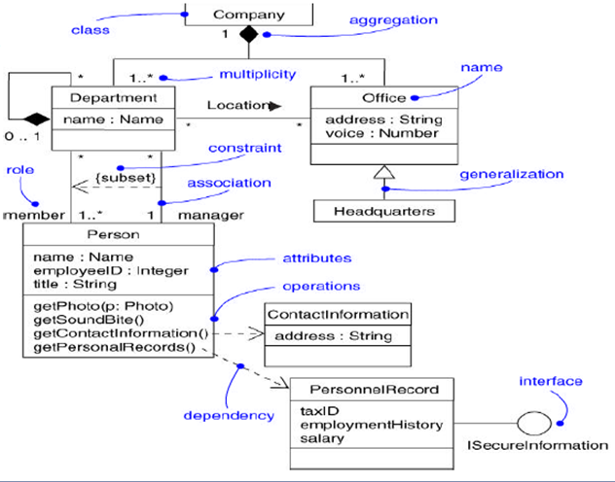

[Muchos de los sistemas que se modelan tienen objetos persistentes, lo que significa que estos objetos pueden ser almacenados en una base de datos con el fin de recuperarlos posteriormente. UML es apropiado para modelar esquemas lógicos de bases de datos, ya sea base de datos relacional, orientada a objetos o híbrida (objeto-relacional).]
Ejemplo 2. Modelado de un esquema lógico de base de datos E-R para una Facultad
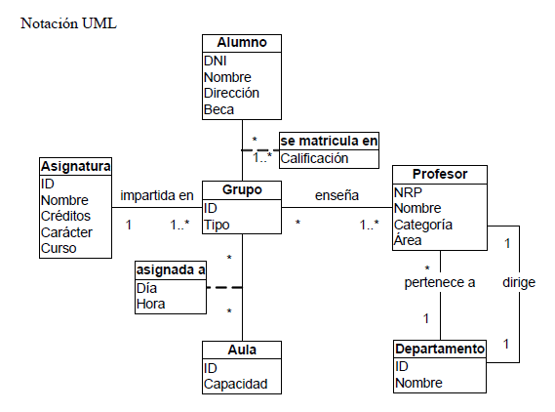

Firmas de elaboración, revisión y aprobación
Elaboró | Revisó | VoBo
[Especificar nombre]  [Especificar cargo] | [Especificar nombre]  [Especificar cargo] | [Especificar nombre]  [Especificar cargo]

